HW2 Report

R08525103 尤梓峰

(a) a binary image (threshold at 128)

掃描每個像素，將像素值大於等於128之值設為255，

小於128之值設為0。



(b) a histogram

先將圖中各個像素點之像素值個數記錄起來後，再寫入txt檔中。

在gnuplot以指令plot "histogram.txt" with boxes繪製直方圖。

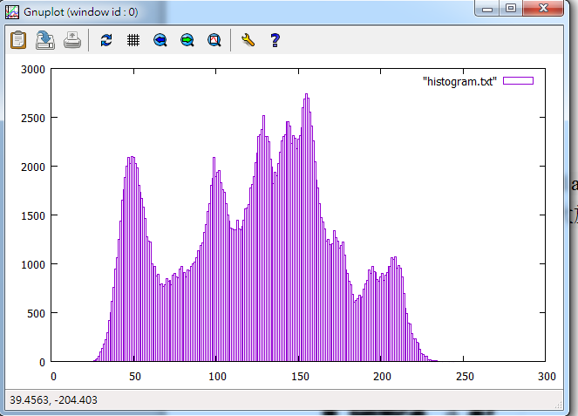

(c) connected components(regions with + at centroid,bounding box)

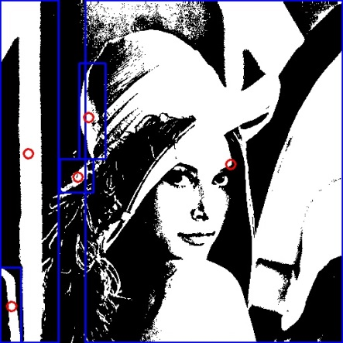

先將原始圖片以128做thresholding。

再建立一個與圖片同大小的二位陣列label來記錄每個像素之標籤號碼。

預設號碼為0，從號碼1開始做標記。

做標記使用的方法是四連通，由上到下，由左而右循序標記。

1.若像素為黑，則往下一個像素移動。

2.若像素為白，則檢查他的左邊和上面的像素，有以下情況發生

Case1:左上皆為黑，則賦予該像素一個新的標籤。

Case2:左上其中一個為黑，則將鄰接的黑像素之標籤賦予該像素。

Case3:左上皆為黑(代表兩個標籤其實是同一物件)且兩標籤不同，則找出兩個鄰接像素之標籤值較小的，然後重新掃描圖片之label，將圖中所有較大的那個標籤值改成較小的那個，並將該像素也標記為較小的那個。若兩標籤相同，則直接標記即可。

(第一行和第一列有寫特別之處理方式，與上概念相同。)

使用cvtColor()將顏色空間轉到bgr空間，方便等等畫出彩色的線條。

標記完全部像素的label後，對剛剛發出的標籤號碼做搜尋，將每個label對應到的物件之極北點、極南點、極東點、極西點記錄下來，方便等等畫bounding box。

並記錄物件之像素點數，及x,y座標總和，方便等等標示出centroid point。

紀錄完後將像素數超過500之物件畫出bounding box 和 centroid point。